جاء سجل انجاز الطالبة لمادة العلوم ليتمم متطلبات كتاب الطالبة ومتضمنا أسئلة على المهارات الخاصة بكل درس وليبرز أهم الأفكار الرئيسية للدروس ويكون دليلا على التعلم وأرجو من والده الطالبة المساعدة في جعل هذا السجل نافعا مليء بكل ما هو مفيد واستخدام جيب المذكرة لوضع أي نشاط يخص المادة بما في ذلك مطوية فارغة من 10 أوراق لاستخدامها في وقت الحصة .
مرحبة بالتواصل من خلال الملاحظات
جدول متابعة تصحيح المذكرة
ملاحظات ولي الأمر | ملاحظات المعلمة | التاريخ

الفصل الأول : النباتات
مفردات الفصل

المفردة | أعبر عنها علميا
البادرة

الدرس الأول : حاجات النباتات التاريخ / /1432هـ
ماذا أعرف ؟ | ماذا أريد أن أعرف ؟ | ماذا تعلمت ؟
...................................  ..................................  ................................. | هل النباتات مخلوقات حية ؟ لماذا؟ | ....................................................  ....................................................  ....................................................
 | ما هي حاجات النبات ؟ | ....................................................  ....................................................  .....................................................
- تقويم :
- اختاري بتلوين الإجابة الصحيحة كيف أعرف أن النباتات مخلوقات حية؟
يمكنني ملاحظتها تنمو وتكبر
لا أرها تتحرك وتجري
لا أسمعها تتكلم

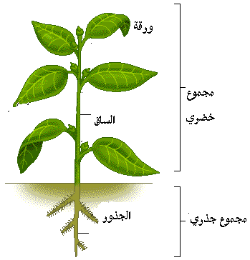
- حددي وظيفة كلا من الساق والجذور و الأوراق بوضع سهم يصل بين الصورة والوظيفة ؟
تثبت النبات في التربة

تصنع الغذاء

تنقل الماء والأملاح إلى الأوراق

الواجب
- ضعي دائرة حول الأشياء التي يحتاج إليها النبات لكي ينمو ويكبر ؟
الماء الألعاب العصير
التربة الهواء
النوم ضوء الشمس التلفاز

- أقارن . فيم تتشابه الحيوانات والنباتات ؟ وفيم تختلف ؟
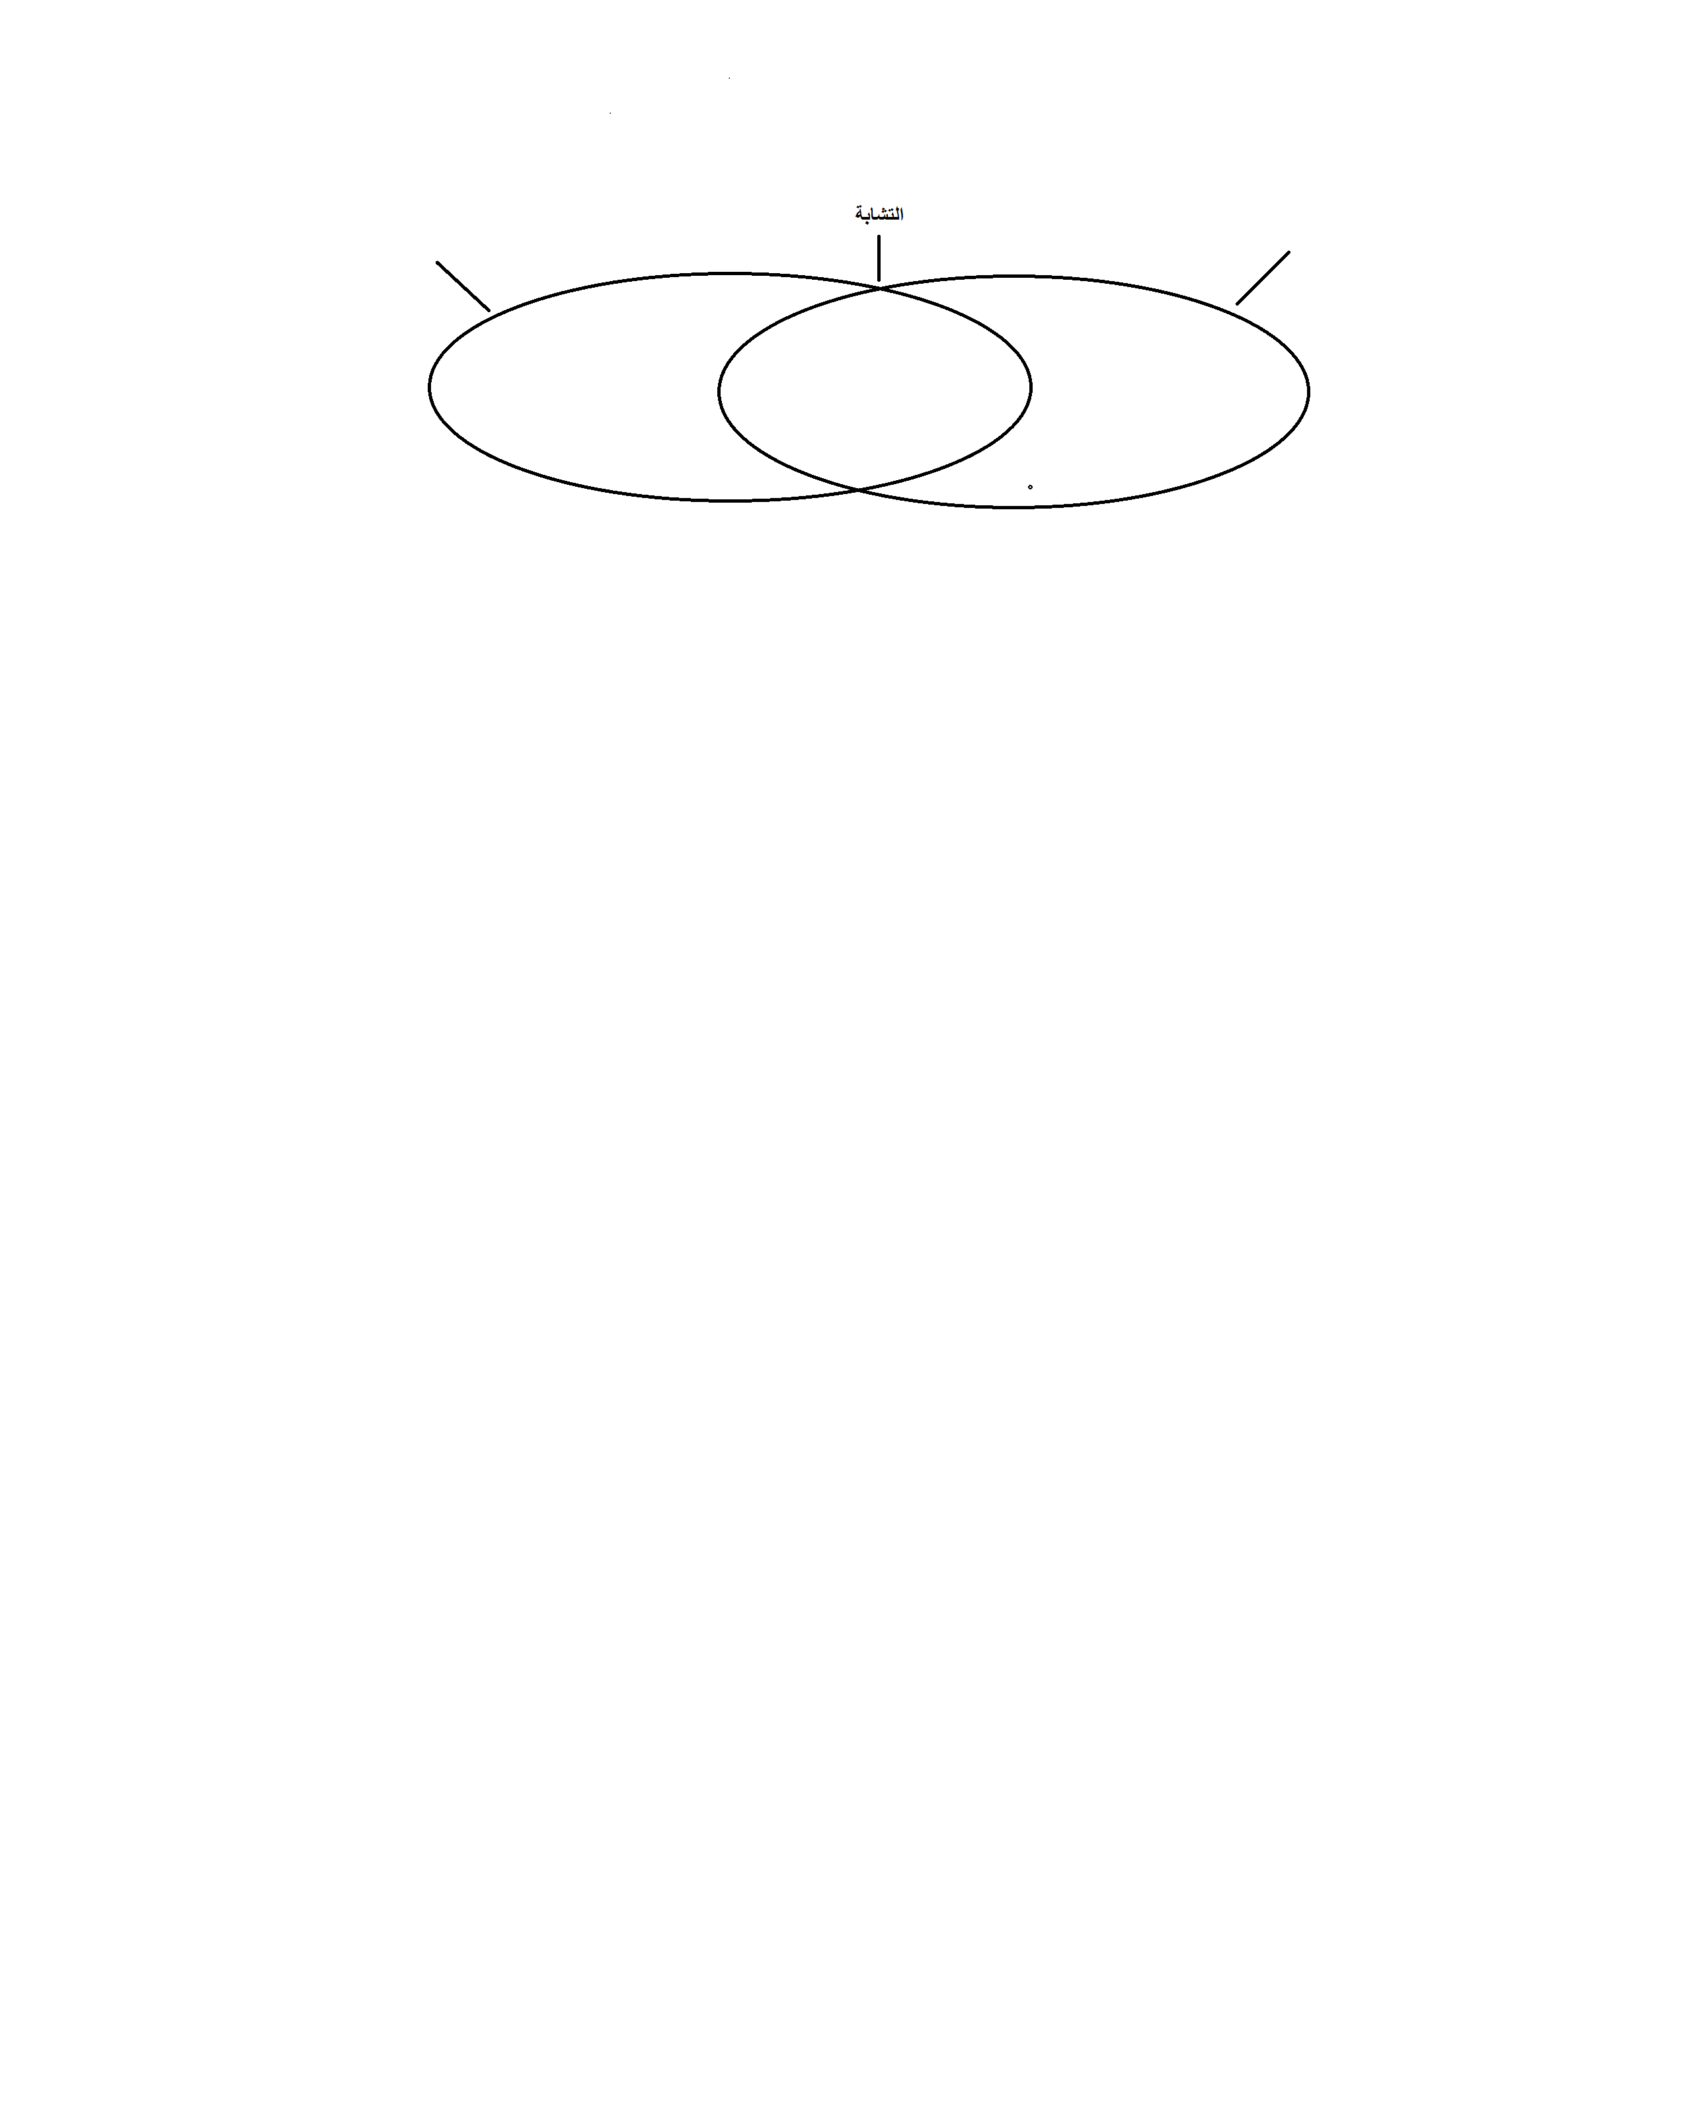
الدرس : النباتات تنتج نباتات جديدة التاريخ / /1432هـ
ماذا أعرف ؟ | ماذا أريد أن أعرف ؟ | ماذا تعلمت ؟
...................................  ..................................  ................................. | من أين تأتي البذور؟ | ....................................................  ....................................................
 | ما مراحل دورة حياة النبات؟ | ....................................................  ....................................................  .....................................................
- تقويم :
- أرتب بالتسلسل . كيف تنتج الأزهار نباتات جديدة؟

الأزهار تكبر..................................................................................
الأول

الثمار بداخلها .................................................................................
التالي

البذور تكبر وتصبح ..........................................................................
الأخير

الواجب
- كيف نعتني بالبذور لنساعدها على النمو في التربة ؟
....................................................................................

- أرسم أو اجمع صوراً لمراحل دورة حياة نبات أعرفه؟

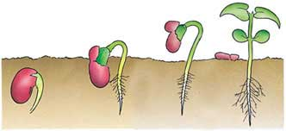

الفصل الثاني : الحيوانات
مفردات الفصل

المفردة | أعبر عنها علميا
الثدييات

الدرس : مجموعات الحيوانات التاريخ / /1432هـ
ماذا أعرف ؟ | ماذا أريد أن أعرف ؟ | ماذا تعلمت ؟
...................................  ..................................  ................................. | ما هي الفقاريات ؟ | ....................................................  ....................................................  ....................................................
 | ما هي اللافقاريات ؟ | ....................................................  ....................................................  .....................................................
- تقويم :
- أصنف .كيف يمكن أن أصنف كل من الحيوانات التالية؟
الأسد | السلمندر | التمساح | اليعسوب | العصفور

- الواجب
- ما الذي تحتاج إليه الحيوانات لكي تعيش ؟
...........................................و.........................................
...........................................و........................................

- أختار حيوان, وأكتب عن جزء من أجزاء جسمه وأصف كيف يساعد هذا الجزء الحيوان على توفير حاجاته ؟
............................................................................................................................................................................................................................................................................................................................
الدرس : الحيوانات تنمو وتتغير التاريخ / /1432هـ
ماذا أعرف ؟ | ماذا أريد أن أعرف ؟ | ماذا تعلمت ؟
...................................  ..................................  ................................. | ما هي دورة حياة الحيوانات ؟ | ....................................................  ....................................................  ....................................................
- تقويم :
- أتوقع . ماذا ستفعل الفراشة عندما يكتمل نموها ؟
ما أتوقع | ما يحدث
تتحول اليرقة إلى فراشة | ............................................................  ...........................................................  ............................................................

- فيم تتشابه دورة حياة الماعز والدورة حياة الإنسان ؟
التشابه في :....................................................................................................................
...............................................................................................................................

- أكتب مثالا لدورة حياة حيوان أو ارسمها أو اجمع صورا لها .

الفصل الثاني : نظرة إلى الموطن
مفردات الفصل

المفردة | أعبر عنها علميا
المفترس
الفريسة

الدرس : أماكن العيش التاريخ / /1432هـ
ماذا أعرف ؟ | ماذا أريد أن أعرف ؟ | ماذا تعلمت ؟
...................................  ..................................  ................................. | ما الموطن ؟ | ....................................................  ....................................................  ........................................
 | كيف تستخدم المخلوقات الحية مواطنها ؟ | ....................................................  ....................................................  .....................................................
- تقويم :
- الخص كيف تختلف المواطن ؟
الحيوانات تجد في موطنها ما تحتاج إليه من ماء وغذاء ومأوى

...............................................................................................................
بعضها حار و جاف والأخر بارد ورطب
بعض الحيوانات تستخدم موطنها في الاختباء والنوم والبحث عن الغذاء

- الواجب
- كيف يستخدم الأرنب والسنجاب مواطنهما؟
الأرنب | الثعبان
................................................................  ............................................................... | ...................................................................  ..................................................................
- أكتب تستطيع النباتات العيش في الأماكن الجافة والأماكن الرطبة؟
الأماكن الجافة | الأماكن الرطبة
...............................................................  .............................................................. | ................................................................  .................................................................
الدرس : أماكن العيش التاريخ / /1432هـ
ماذا أعرف ؟ | ماذا أريد أن أعرف ؟ | ماذا تعلمت ؟
...................................  ..................................  ................................. | ما لسلسلة الغذائية؟ | ....................................................  ....................................................  ..........................................
- تقويم :
- الفكرة الرئيسية والتفاصيل. أصف السلسلة غذائية؟
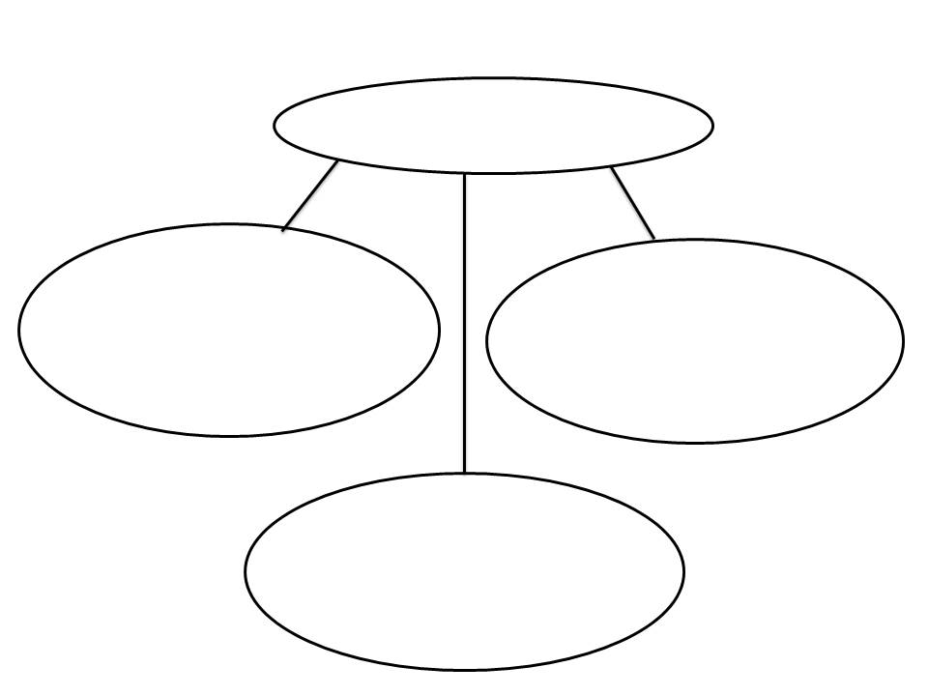
- الواجب:
- أذكر اسم حيوان مفترس وفريسته ؟
الحيوان المفترس | الفريسة

- اكتب عن سلسلة غذائية أنا جزئ منها ؟
.................................................................................................................................................................................................................

- أعيد ترتيب الصور لأكون سلسلة غذائية؟

دجاج ذئب نبات الشمس
الإجابة:
.............. ................ ................ ..............
- رتبي هذه الحيوانات لتكوني سلسلة غذائية ؟
(الشمس ،الضفدع، الخنفساء،الأعشاب )
.............. ................ ................ ..............

الدرس :الصحاري الحارة والباردة التاريخ / /1432هـ
ماذا أعرف ؟ | ماذا أريد أن أعرف ؟ | ماذا تعلمت ؟
...................................  ..................................  ................................. | ما الصحراء الباردة ؟ | ....................................................  ....................................................  ..................................................
 | كيف تستطيع الحيوانات والنباتات العيش في الصحراء؟ | ....................................................  ....................................................  .....................................................
- تقويم :
- أصنف . أعمل قائمة بأسماء الحيوانات من الصحراء الحارة والصحراء الباردة ؟
الصحراء الحارة | الصحراء الباردة (المنطقة القطبية)
............................................................  ...........................................................  ............................................................ | ............................................................  ...........................................................  ............................................................

- ما النباتات التي تعيش في الصحراء الحارة ؟
.............................................................................................................................................
- أقارن .فيم تتشابه الصحراء الحارة والمنطقة القطبية ؟ وفيم تختلفان ؟
الدرس :الغابات التاريخ / /1432هـ
ماذا أعرف ؟ | ماذا أريد أن أعرف ؟ | ماذا تعلمت ؟
...................................  ..................................  ................................. | كيف تستطيع الحيوانات العيش في الغابة ؟ | ....................................................  ....................................................  ..................................................
 | ما الغابة المطرية ؟ | ....................................................  ....................................................  .....................................................
- تقويم :
- أسمي حيوانات تعيش في الغابة ؟
..................................................................................................................
الواجب
- أقارن .فيم تتشابه الغابة المطرية الغابات الأخرى ؟ وفيم تختلف عنها ؟
- مهم جدا مراجعة الحياة في الغابة صفحة 78 .

الدرس :اليابسة التاريخ / /1432هـ
ماذا أعرف ؟ | ماذا أريد أن أعرف ؟ | ماذا تعلمت ؟
...................................  ..................................  ................................. | ما هي بعض أشكال اليابسة ؟ | ....................................................  ....................................................  ..................................................
 | ماذا توضح الخريطة؟ | ....................................................  ....................................................
- تقويم :
- أقارن . فيم تختلف القارات عن الجزر ؟
الواجب
- فيم تختلف التلال عن الجبال؟

الاختلاف:......................................................................................

الدرس :الماء على الأرض التاريخ / /1432هـ
ماذا أعرف ؟ | ماذا أريد أن أعرف ؟ | ماذا تعلمت ؟
...................................  ..................................  ................................. | ما هي مصادر الماء على الأرض؟ | ....................................................  ....................................................  ..................................................
- تقويم :
- كم يغطي الماء من الأرض ؟
..................................................................
الواجب
- ما فائدة الماء للنباتات والحيوانات ؟
................................................................................
- كيف تستفيد المخلوقات الحية من البحر والمحيط ؟
.................................................................................
................................................................................

الفصل الثاني : الحيوانات
مفردات الفصل

المفردة | أعبر عنها علميا
الصخور

الدرس :الصخور والمعادن التاريخ / /1432هـ
ماذا أعرف ؟ | ماذا أريد أن أعرف ؟ | ماذا تعلمت ؟
...................................  ..................................  ................................. | عددي الموارد الطبيعية؟ | ....................................................  ....................................................  ..................................................
 | ماذا يستفيد الناس من الصخور ؟ | ....................................................  ....................................................  .....................................................
- تقويم :
- اكتب ما اعرفه عن التشابه والاختلاف بين الصخور ؟
الاختلاف :............................................................................................................
التشابه:................................................................................................................
- أين توجد الصخور والمعادن ؟
............................................................................................................................
- ما المعدن المستخدم في صناعة هذه الأشياء ؟
المعدن | استعماله
.....................................
....................................

.......................................
..................................................

الدرس :التربة التاريخ / /1433هـ
ماذا أعرف ؟ | ماذا أريد أن أعرف ؟ | ماذا تعلمت ؟
...................................  ..................................  ................................. | ما التربة ؟ | ....................................................  ....................................................  ..................................................

- تقويم :
- أرتب . كيف تتكون التربة ؟

..................................................................................
الأول

.................................................................................
التالي

..........................................................................
الأخير

الواجب :
- ما الأنواع المختلفة للتربة ؟
- ..........................................
- .......................................
- ........................................
- أكتب فيم يستخدم الناس التربة ؟
..................................................................................................................................................................................................................................................

